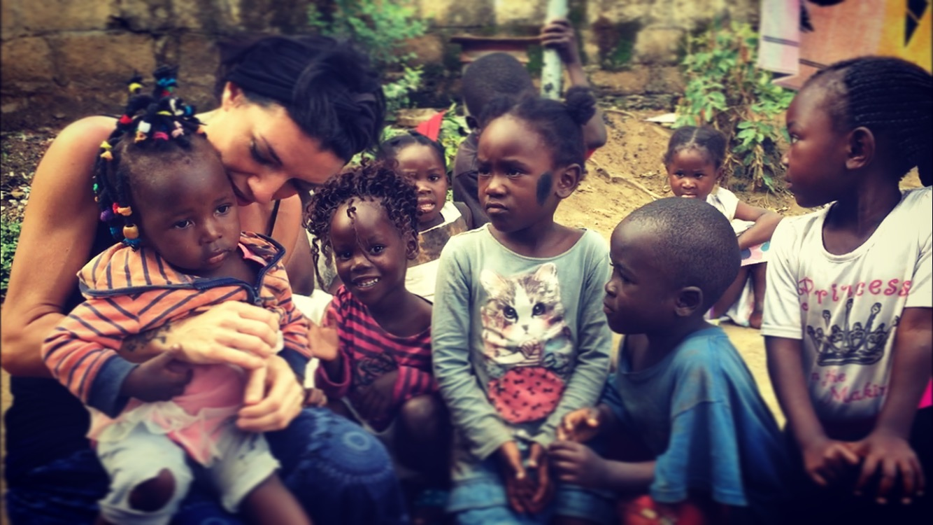

L’evento si inserisce nel progetto

**Africa Sarda Studio**

[www.africasarda.com](http://www.africasarda.com)

**per la creazione di uno studio di registrazione e scuola di musica all’interno del ghetto di Bauleni in Zambia.**

“Questo mio sogno inizia nel 2015, quando rappresento musicalmente *l'****Italia*** *a* ***Lusaka (Zambia)*** per la **XV edizione della Settimana della Lingua italiana** nel mondo, evento che si celebra ogni anno in tutto il mondo, sotto l’Alto Patronato del Presidente della Repubblica, organizzato  dal Ministero degli Affari Esteri e della Cooperazione Internazionale, insieme all’Accademia della Crusca, alla Società Dante Alighieri e con il sostegno della Confederazione elvetica.

Il mio amore per il continente africano ha radici profonde. Sarà perché la Sardegna è più vicina all’Africa che all'ltalia, sarà perché il popolo sardo è un po’ come quello africano: orgoglioso, vivo, tenace, generoso e forte; un popolo che, seppur nella difficoltà, mantiene intatto il suo sorriso. Sarà anche per questo che in Africa mi sono sentita subito a casa!

Qui ho l’occasione di visitare il compound di **Bauleni** e passare una giornata con gli abitanti del ghetto e con Diego Cassinelli, il responsabile dell’associazione “In&Out of the ghetto”, una piccola organizzazione non governativa e no-profit zambiana, pienamente inserita nel compound di Bauleni, alla periferia di Lusaka. Conosco gli ***"African Voice Band"***, una band di adolescenti nata nei cortili del ghetto.

È lì che nasce la mia idea, il mio sogno.

Il mio sogno si chiama ***"Africa Sarda Studio*"**, uno studio di registrazione/scuola di musica all'interno del ghetto, che permetta a questi ragazzi di studiare, esercitarsi, incidere autonomamente la propria musica e **portarla fuori dal ghetto** stesso, anche attraverso l'organizzazione di una serie di concerti, lontano da una realtà che noi tutti immaginiamo, fatta di tossicodipendenza, analfabetismo, prostituzione e alcolismo.

**In tal modo i ragazzi sarebbero i protagonisti attivi dello sviluppo della comunità in cui vivono e verrebbero sottratti al loro inevitabile destino.**

Si darebbe loro la possibilità di costruirsi un futuro diverso, nuovo, positivo.

Una stanza del ghetto, di 50 mq circa, è stata già predisposta e pensata solo per la scuola (allego foto).

Ho passato il mio ultimo Natale a Bauleni, per vivere questa realtà, toccare con mano e testimoniare a chi vorrà aiutarmi che quello che sto cercando di realizzare è tutto vero e che i fondi verranno realmente investiti in quello che prometto! Ci metto la faccia insomma!

Per dare ai giovani e giovanissimi di Bauleni **la possibilità di costruirsi una vita nuova**, dal 15 dicembre 2017 ho attivato una campagna di raccolta fondi sia online che attraverso l’organizzazione di serate, concerti e cene dedicate, nel corso delle quali metto a disposizione dei donatori gadgets del progetto, quali magliette e copie del CD **“Africa Sarda e is Amigus - Carla Cocco feat African Voice Band”**, inciso a Natale insieme ai ragazzi del ghetto, per ringraziare l’impegno di chi vorrà donare anche piccole somme. Il disco contiene, tra gli altri, brani cantati in sardo dai ragazzi africani (quali ad esempio la famosa “***No Potho Repo*sare**”), per suggellare il connubio tra Africa e Sardegna, due luoghi apparentemente cosi lontani ma in realtà tanto vicini nelle anime.

L’iniziativa di raccolta dei fondi mira a coprire parzialmente i costi per la **realizzazione della scuola di musica/studio di registrazione** e le spese per un **corso di formazione di fonia per i ragazzi**.

I ragazzi di Bauleni hanno mostrato grande passione per la lingua sarda e io ho ricambiato con la mia per la musica africana!

L'intento è quello di creare insieme una nuova “sinfonia”, degna dei più grandi compositori: insieme assembleremo le note e creeremo i migliori accordi affinché la nostra e la vostra musica sia meravigliosa!

*Carla*”